PreAuthorize:
Ahora voy a mostrar la implementación de la validación por roles del token con spring security.
CÓDIGO:
Modificamos la clase “ApiOrderOrchestratorServiceV1Application”:
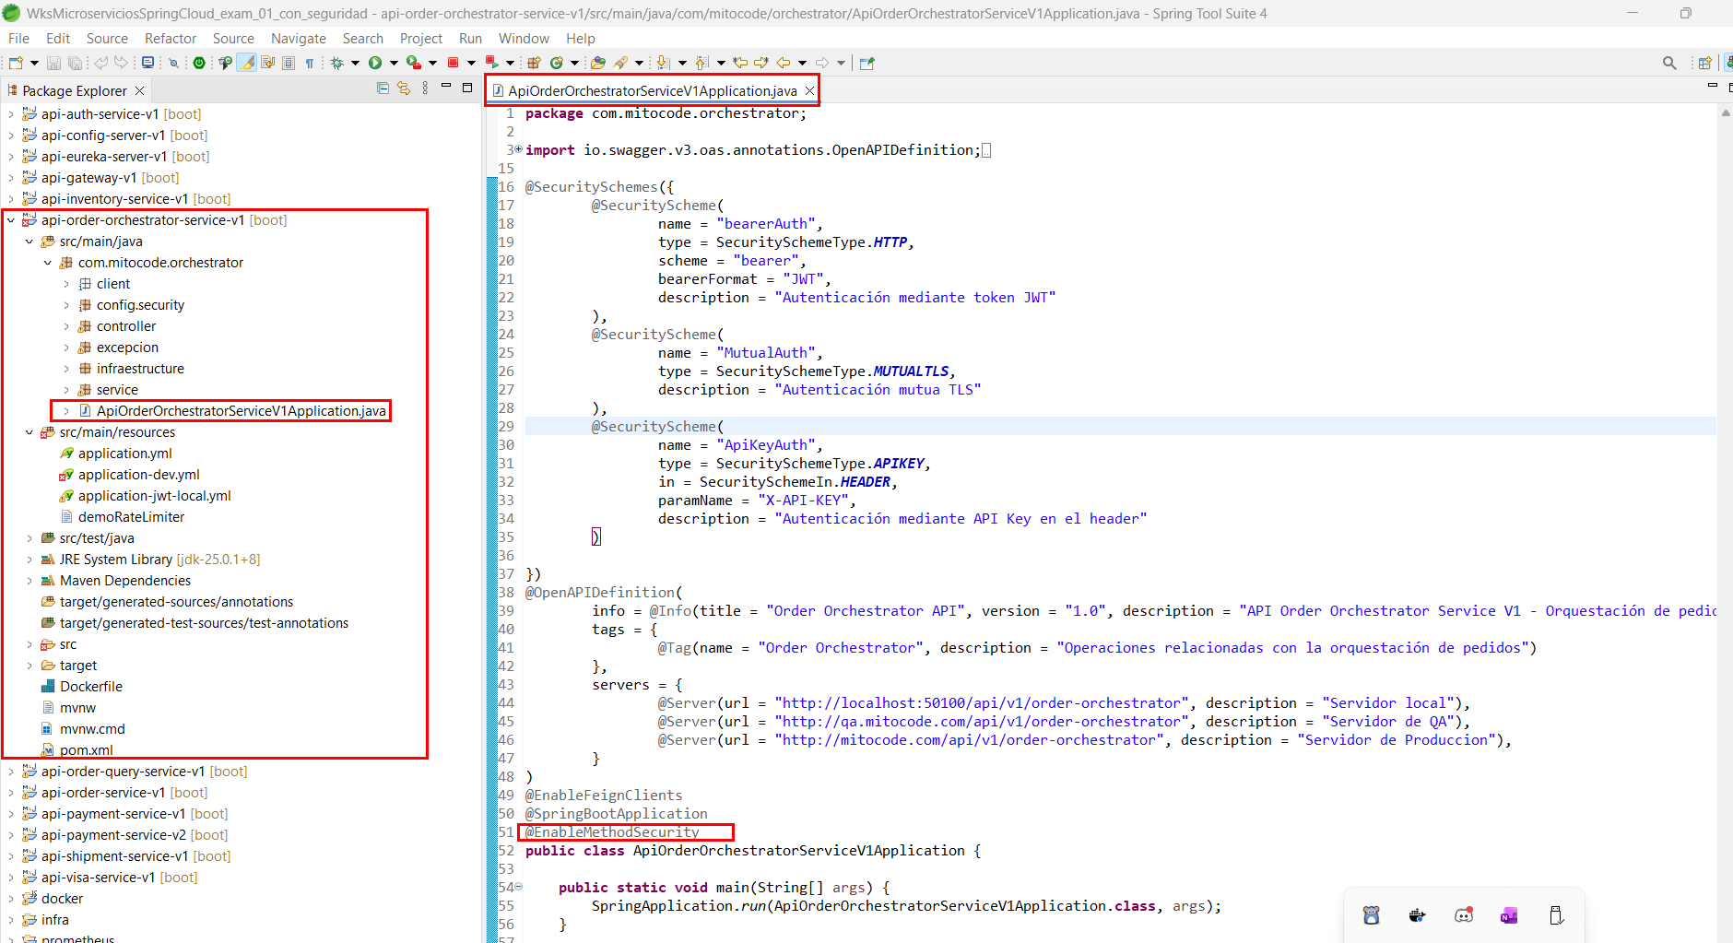
Modificamos la clase “SecurityConfigJwtLocal”:
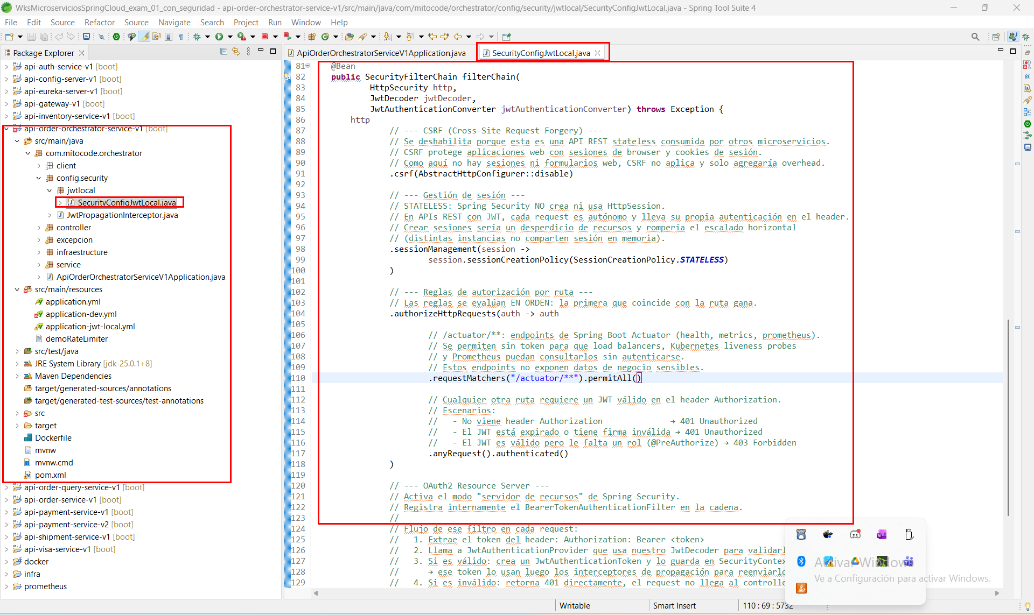
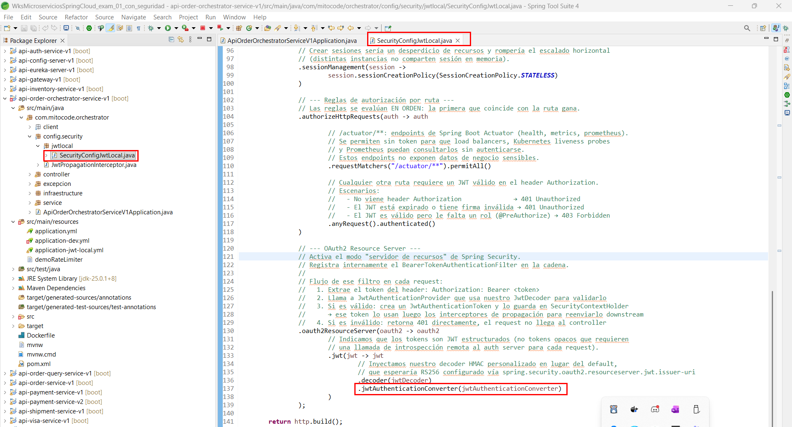
Modificamos la clase “SecurityConfigJwtLocal”. Para que esta operación solo sea permitada para usuarios con el rol de MIRKO:
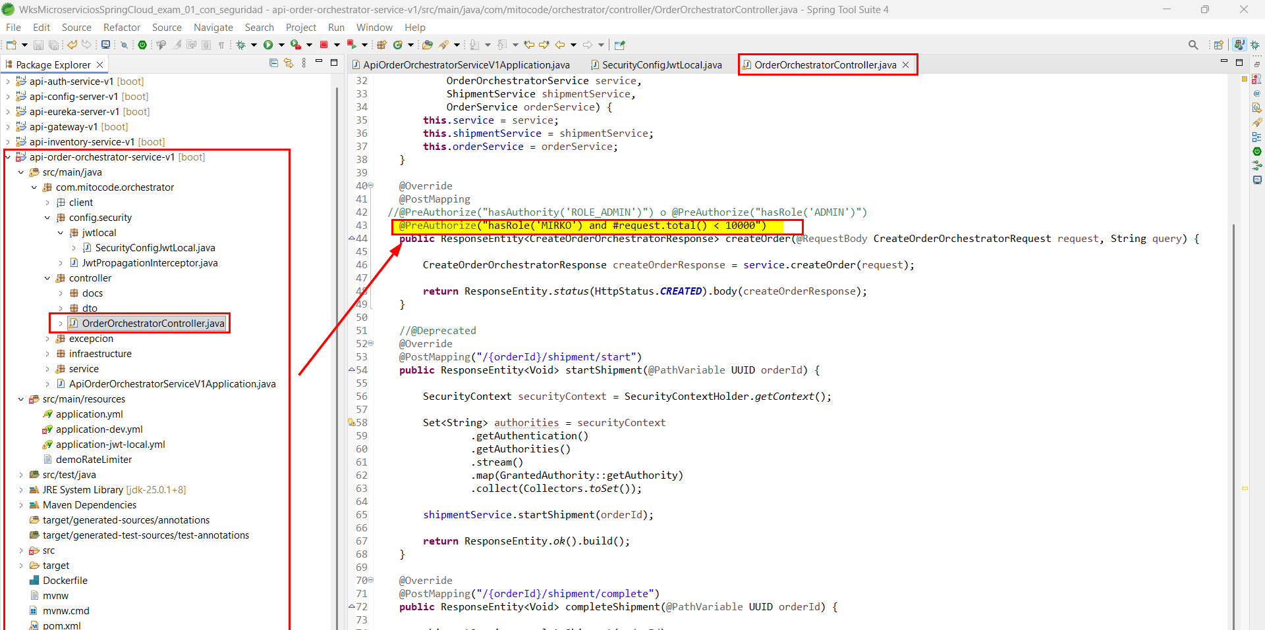

Modificamos la clase “GlobalExceptionHandler”. Para que agregar un manejo de excepción para los casos de permisos no validos:
